5 класс 19 05
Английский язык.
Тема 10
Урок №75
Тема: География.
Цель: знакомство с новой лексикой. Развитие навыков чтения, письма и говорения.

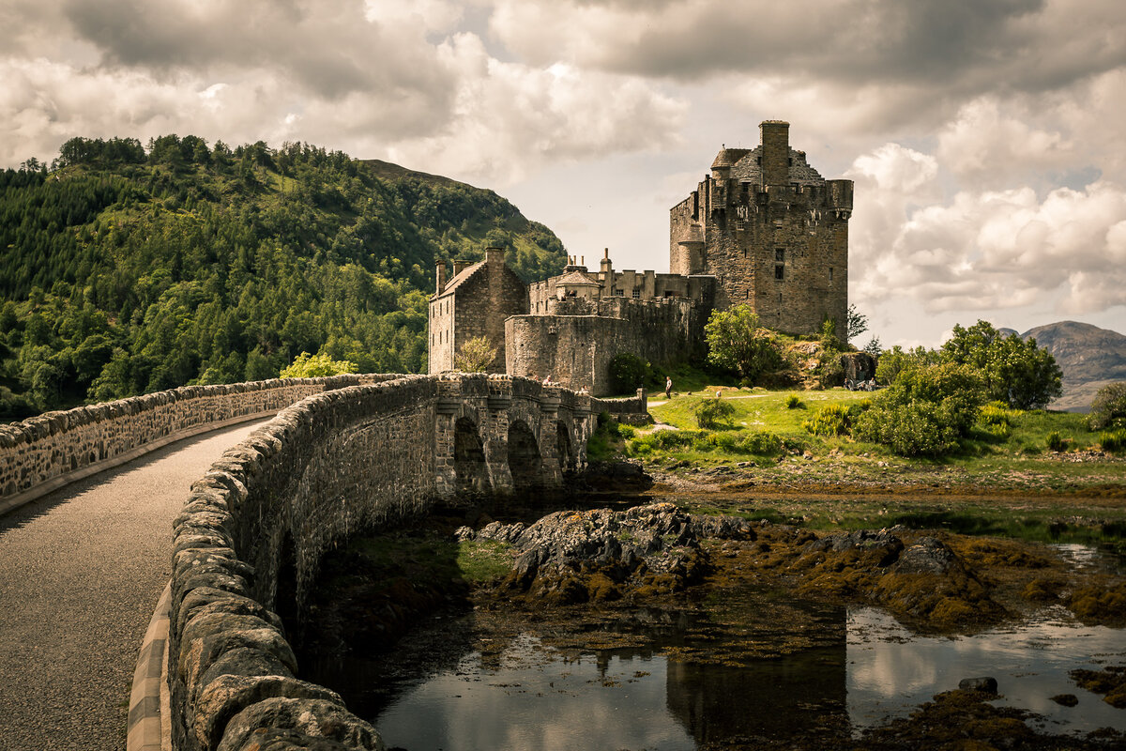
Сегодня мы с вами совершим небольшое виртуальное путешествие в Шотландию.
Шотла́ндия (англ. и скотс. Scotland, шотландский Alba) — страна, занимающая северную часть Великобритании и формально являющаяся автономной административно-политической частью^{[5][6][7]} Соединённого Королевства Великобритании и Северной Ирландии. Занимает северную часть острова Великобритания и граничит по суше с Англией. С других сторон омывается морями Атлантического океана: Северным морем на востоке, Северным проливом и Ирландским морем на западе и юго-западе. Помимо территории на основном британском острове, Шотландии также принадлежат около 790 малых островов, большинство из которых необитаемы^{[2]}.
Эдинбург — столица Шотландии и второй по размерам город страны после Глазго. В XVIII веке Эдинбург стал центром Шотландского Просвещения, что позволило Шотландии стать одним из важнейших коммерческих, научных и промышленных регионов Европы. Глазго — крупнейший город страны, некогда бывший одним из лидирующих промышленных городов мира^{[8]}. Шотландии принадлежит часть вод Атлантического океана и, в частности, Северного моря, в которых имеются крупные нефтяные месторождения. Третий по размеру город страны, Абердин, носит прозвище Нефтяной и энергетической столицы Европы^{[9]}.
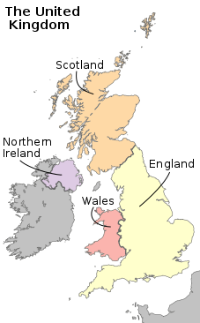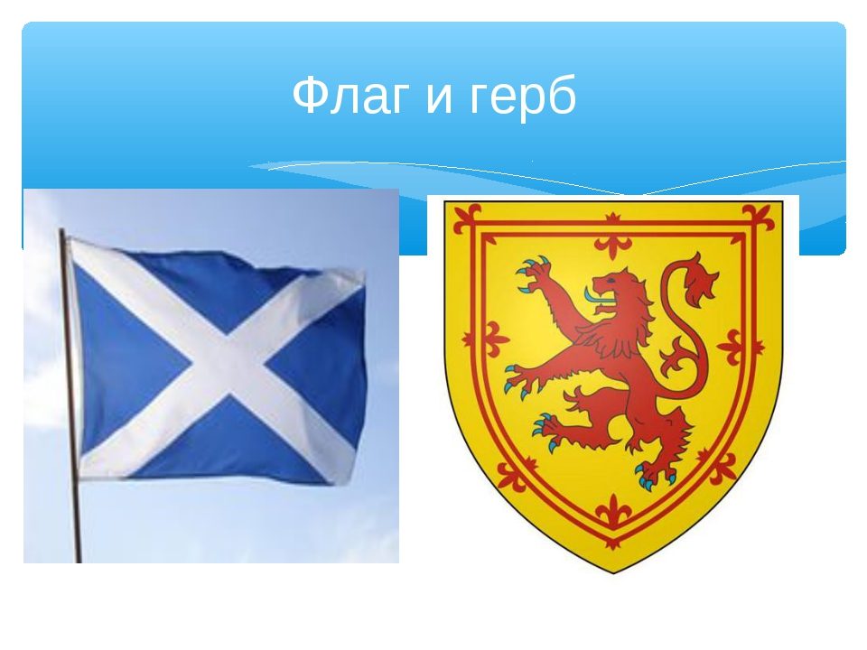
А теперь посмотри и послушай видео об этой прекрасной и древней стране.https://youtu.be/Xk5WRf3Vmkk
Обрати внимание – Работая за компьютером необходимо каждые 30 минут делать перерыв для глаз.

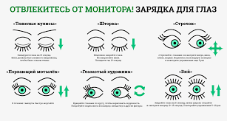

Давай немного отдохнем и сделаем динамическую паузу. https://youtu.be/MY0kdlh_Ves Повторяй за диктором.
Работа с учебником. Открой учебник на стр 121 и посмотри на игру. Сыграй в эту игру и проверь себя: что ты знаешь о Шотландии. Бросай кубик и ходи. Выбери необходимый ответ ( А или В) из предложенных в игре.

